Presseinformation

Gossen Metrawatt – Sicherheit made in Nürnberg
Premium-Messtechnik zur Prüfung der elektrischen Sicherheit fest verwurzelt in Nürnberg

Nürnberg – Gossen Metrawatt gibt den erfolgreichen Abschluss seines umfangreichen Modernisierungsprojekts bekannt, welches die Wurzeln des Messtechnik-Spezialisten noch tiefer in der Metropolregion Nürnberg verankert. Neben der Einführung neuer Produktgenerationen und innovativen Cloud-basierenden Prüfdatenmanagementlösungen denkt das Unternehmen auch an seine eigene Zukunft und sichert den Fortbestand seiner drei Säulen – Hauptsitz, Produktion und Service – in Nürnberg.

In den letzten beiden Jahren konnten in Nürnberg neue moderne Standorte für die Service- und Produktionsstätten gefunden werden, um die Kapazitäten für das zukünftige Wachstum der Marke Gossen Metrawatt zu sichern. „Mit unserem Bekenntnis zum Produktions- und Firmensitz Nürnberg stärken wir die Metropolregion Nürnberg“, erklärt Marcel Hutka, Geschäftsführer Technik & Vertrieb des Unternehmens, das seinen Hauptsitz ebenso in Nürnberg hat. „Wir investieren in die Zukunft der Messtechnik und festigen unsere Marktposition mit Sicherheit Made in Nürnberg.“

Um Kunden aus aller Welt umfassend bei der zukunftssicheren Durchführung von Mess- und Prüfaufgaben für die elektrische Sicherheit zu unterstützen, stellt die GMC-I Service GmbH alle After-Sales-Dienstleistungen einschließlich DAkkS-Kalibrierung im eigenen, zertifizierten Kalibrierzentrum zur Verfügung.

Der Bezug des Neubaus am Main-Donau-Kanal vergrößert die Produktionskapazität der MTP Messtechnik Produktions GmbH deutlich und bietet am neuen Standort eine wesentlich effizientere Verzahnung aller Bereiche: von der Herstellung und Montage feinmechanischer Messtechnik-Produkte über die Kunststoff-Spritzerei bis zum Material- und Fertigwarenlager einschließlich Verpackung und Versand.

Die Wurzeln der Marke Gossen Metrawatt gehen zurück bis ins Jahr 1906 und sind schon immer mit dem Standort Nürnberg eng verbunden. „Die Metropolregion Nürnberg mit ihrer hervorragenden Infrastruktur und den hier beheimateten Universitäten bietet uns optimale logistische und personelle Möglichkeiten,“ führt Marcel Hutka weiter aus. „Für unsere Kunden stehen wir mit unserer Marke Gossen Metrawatt schon immer für Sicherheit und Qualität – Made in Nürnberg.“

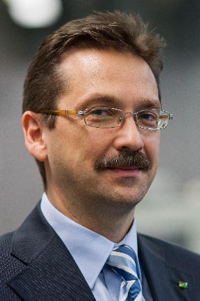 | 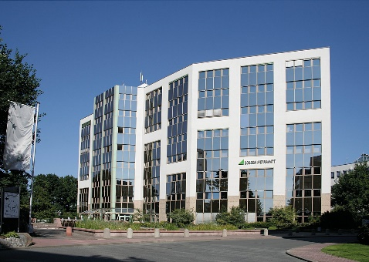
Bild 1: Marcel Hutka, Geschäftsführer | Bild 2: Firmenhauptsitz im Südwestpark Nürnberg

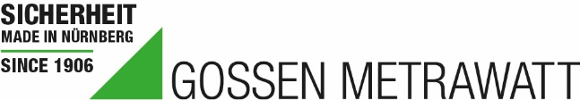
Gossen Metrawatt baut seine Kapazitäten am Traditionsstandort Nürnberg zukunftssicher aus

Bilder: | hutka_m_gf_2000px  gm_hauptsitz_2000px | Zeichen: | 2.175
Dateiname: | 202002026_pm_ausbau_standort_nuernberg.docx | Datum: | 01.04.2020

Unternehmenshintergrund

Als einer der weltweit führenden Anbieter messtechnischer Systeme entwickelt und vertreibt die GMC-I Messtechnik unter der Marke GOSSEN METRAWATT ein umfangreiches Spektrum hochwertiger Mess- und Prüftechnik für das Elektrohandwerk, die Industrie und den Medizinbereich. Das Produktportfolio beinhaltet Mess- und Prüfgeräte für die normgerechte Prüfung elektrischer Anlagen und Geräte, Multimeter, Kalibratoren, Netzanalysatoren, Stromversorgungen sowie Messumformer und Leistungsmessgeräte für die Starkstrommesstechnik und Drehwinkel. Darüber hinaus unterstützt das Unternehmen seine Kunden mit einem breit gefächerten Schulungsprogramm und entwickelt Konzepte für das Energiemanagement. Zur Unternehmensgruppe gehört eine eigene
Eichstelle sowie mehrere DakkS-akkreditierte Kalibrierzentren, welche DakkS-, ISO- und Werkskalibrierungen für nahezu alle elektrischen und optischen Messgrößen durchführen. GMC-I Messtechnik ist Teil der GMC Instruments Gruppe, zu der mit Camille Bauer Metrawatt, Dranetz, Prosys, Seaward, Daytronic und Electrotek Concepts sowie Kurth Electronic weitere spezialisierte Hersteller aus der Mess- und Prüftechnik zählen. Die Gruppe unterhält Produktionsstandorte in Deutschland, der Schweiz, England und den USA sowie ein weltweites Vertriebsnetz.

Kontakt:  GMC-I Messtechnik GmbH  Christian Widder  Leitung Marketing Kommunikation  Südwestpark 15  90449 Nürnberg  Tel.: 0911 / 8602 - 572  Fax: 0911 / 8602 - 4699  E-Mail: christian.widder@gossenmetrawatt.com  Internet: www.gossenmetrawatt.com |  | gii die Presse-Agentur GmbH  Immanuelkirchstr. 12  10405 Berlin  Tel.: 0 30 / 53 89 65 - 0  Fax: 0 30 / 53 89 65 - 29  E-Mail: info@gii.de  Internet: www.gii.de

